**Архітектура обчислювальних систем та схемотехніка**

**Лабораторна робота №9**

Виконав:

Студент групи ПМО-11

Король Д. І

Прийняв:

Рикалюк Р. Є

**Тема**: Команди передачі управління та організація циклів в Assembler

**Мета роботи:**Використовуючи середовище Visual Studio, на прикладі

обчислення математичного виразу освоїти програмування з

використанням команд переходу та циклів на мові Assembler.

**Варіант №8:**

8)y=y1+y2;y1={4x,x≤4x−a,x>4;y2={7,x−непарнеx/2+a,x−парне

**Результат роботи:**

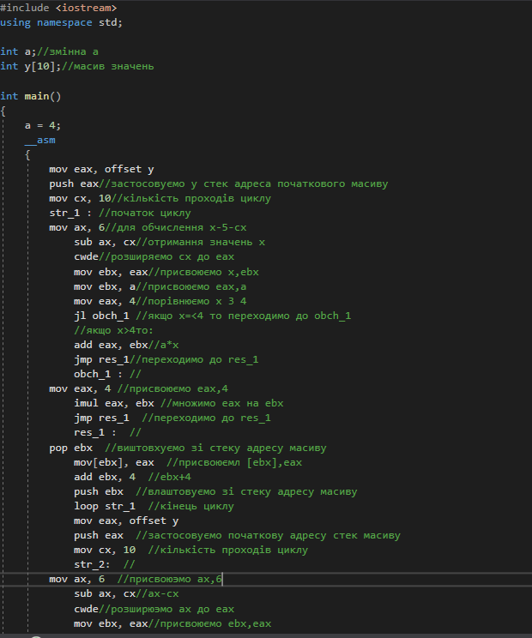

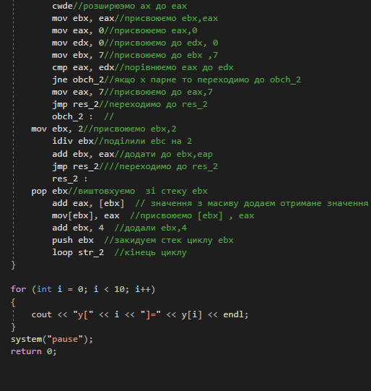

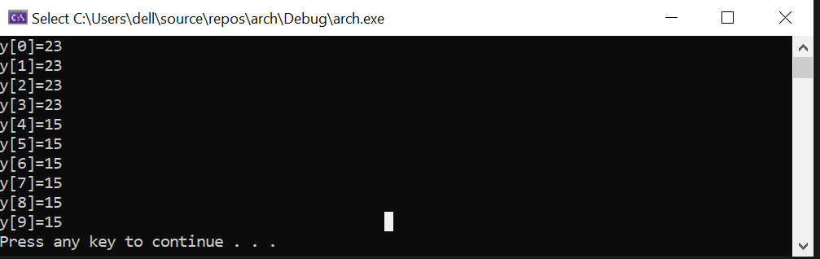

**Висновок:** Використовуючи середовище Visual Studio, на прикладі обчислення математичного виразу, я освоїв програмування з використанням команд переходу та циклів на мові Assembler.